Prijedlog tematske pripreme
Predmet: | Priroda | Razred: | 5. | Mjesto i datum:
Učitelj/učiteljica: |  |  |  |  | Škola:
Tema: |  | Ništa bez energije |  |  |  | Redni br. sata: |  | 13. – 15.
Tematska jedinica: |  | Sunce – glavni izvor energije na Zemlji |  |  |  | Broj sati izvedbe: |  | 3
Odgojno-obrazovni ishodi i razrada ishoda
OŠ PRI B.5.2. Učenik objašnjava međuodnose životnih uvjeta i živih bića
- objašnjava prilagodbe živih bića u različitim uvjetima u prirodi na temelju promatranja, istraživanja u neposrednome okolišu i praktičnih radova
- ističe promjenjivost kao obilježje živih bića
- objašnjava kako organizmi bolje prilagođeni određenim uvjetima opstaju
OŠ PRI C.5.1. Učenik razlikuje najvažnije izvore i oblike energije i raspravlja o njihovu utjecaju na život na Zemlji
- izdvaja Sunce kao glavni izvor energije za Zemlju
- razlikuje oblike energije
- objašnjava da je hrana izvor energije za živa bića
- navodi primjere skladištenja energije u živoj i neživoj prirodi
- objašnjava nastanak i korištenje uskladištene energije kao promjenu jednog oblika energije u drugi
- razlikuje obnovljive od neobnovljivih izvora energije te uspoređuje njihove prednosti i nedostatke
OŠ PRI D.5.1. Učenik tumači uočene pojave, procese i međuodnose na temelju opažanja prirode i jednostavnih istraživanja
- odgovorno i prema uputama koristi se različitim laboratorijskim posuđem, priborom, uređajima i kemikalijama uz primjenu mjera opreza i zaštite
- bilježi i prikazuje rezultate mjerenja i opažanja te iz njih izvodi zaključke
- uočava uzročno-posljedične veze
- raspravlja o svojim rezultatima i uspoređuje ih s rezultatima drugih učenika
- prepoznaje važne podatke iz ponuđenih izvora
OŠ PRI D.5.2. Učenik objašnjava cilj i ulogu znanosti te međuodnos znanosti i društva
- prepoznaje da je cilj prirodnih znanosti objasniti pojave u prirodi
- prepoznaje da znanost ima utjecaj na društvo
Povezanost s očekivanjima međupredmetnih tema i s drugim predmetima
Održivi razvoj: odr A.2.2. Uočava da u prirodi postoji međudjelovanje i međuovisnost.
odr A.2.3. Razmatra utjecaj korištenja različitih izvora energije na okoliš i ljude.
Građanski odgoj i obrazovanje: goo – domene A, B, C
Informacijsko-komunikacijska tehnologija: ikt – sve domene
Osobni i socijalni razvoj: osr A.2.4. Učenik razvija radne navike. osr B.2.3. Učenik razvija strategije rješavanja sukoba, osr C.2.3. Pridonosi razredu i školi
Učiti kako učiti: uku – sve domene
Hrvatski jezik – domene: Komunikacija i jezik; Kultura i mediji (zadatci u kojima se vježba kultura usmenog i pisanog izražavanja)
Matematika – domene A, B, C.
Geografija – OŠGEO B.5.4 Učenik objašnjava mehanizme nastanka i oblikovanja reljefa na Zemlji.
Ključni pojmovi: |  | sunčevo zračenje, toplinska energija, temperatura, termometar, stalna i promjenljiva tjelesna temperatura
Potrebno pripremiti: |  | Udžbenik, radnu bilježnicu i bilježnicu, računalo ili tablet (DDS, Vizualno+), termometre (za mjerenje tjelesne temperature, temperature zraka, tla i vode, IC (infracrveni) termometar za mjerenje površinske temperature, pribor prema zadatcima u RB Sunce – glavni izvor energije na Zemlji te uz DDS, Istraži.
Prijedlog tijeka nastave
Sadržajne cjeline tematske jedinice
- Sunčevo zračenje i toplinska energija
- Temperatura i termometri
- Stalna tjelesna temperatura
13. sat
Ishodi na razini aktivnosti |  | Aktivnosti učenika, oblici rada i tehnike aktivnog učenja |  |  |  |  | Prijedlozi tehnika vrednovanja ZA učenje, KAO učenje i NAUČENOGA
Učenik/učenica:  - predviđa posljedice prestanka ili smanjenja Sunčevog zračenja za život na Zemlji  - razlikuje svjetlosno, toplinsko, UV zračenje, kao dijelove Sunčevog zračenja  - objašnjava moguće opasnosti od UV zračenja i način zaštite  - opisuje primjere prelaska toplinske energije s jednog tijela na drugo  - opisuje temperaturu tijela kao mjeru njegove zagrijanosti  - objašnjava pravilan način mjerenja temperature tijela  - prepoznaje da se temperatura izražava u stupnjevima Celzijusa i piše kao °C |  | - razgovor uz demonstraciju slike odnosa Sunca i Zemlje, udžbenik str. 26., sl. 2.7. (F)  Pitanja za poticaj rasprave:  Što bi se dogodilo kad bi iz nekog razloga crni neprozirni oblaci okružili Zemlju i Sunčevo zračenje ne bi moglo doprijeti do njezine površine?  Je li u Zemljinoj prošlosti bilo takvih razdoblja?  - gledanje filma (demonstracija) Sunce – glavni izvor energije na Zemlji, DDS, Vizualno+ (F)  - odgovaranje na pitanja (IN) − Nastavni listić 1.  - zaključivanje i zapisivanje na ploču/u učeničke bilježnice (F)  - oluja ideja (GR) – 4 ili 6 grupa i 2 različita zadatka, 5 do 10 min – Nastavni listić 2.A i 2.B  - izvještavanje grupa i rasprava (F)  Pitanja:  Zašto se ponašamo na opisane načine? Što se događa s toplinom u prvom, a što u drugom slučaju?  Kako nas odjeća štiti od hladnoće? Što se događa s toplinom našeg tijela kad se obučemo?  - odgovaraju na pitanja iz udžbenika, str. 29. – učenici individualno odgovaraju na pitanja u bilježnicu, neki se odgovori pročitaju kako bi učenici usporedili svoje odgovore. Daju se dodatna objašnjenja po potrebi ili se povede rasprava. (IN, F)  - ispunjavaju izlaznu karticu Nastavni listić 3.  - rješavaju Nastavni listić 4. – mjere tjelesnu temperaturu prije neke fizičke aktivnosti (trčanje, gimnastika. nogomet, skakanje preko konopa…) i nakon nje. Ako se ne stigne na nastavi, napravit će to za domaću zadaću. |  |  |  |  | - praćenje sudjelovanja u raspravi i utemeljenosti iznesenih argumenata, komentiranje – povratna informacija učenicima  - analiza slike 2.8.  - pregled i/ili čitanje odgovora s nastavnih listića  - pregled i/ili čitanje odgovora s nastavnih listića i udžbenika  - izlazna kartica
14. sat
Ishodi na razini aktivnosti |  | Aktivnosti učenika, oblici rada i tehnike aktivnog učenja |  |  |  |  | Prijedlozi tehnika vrednovanja ZA učenje, KAO učenje i NAUČENOGA
Učenik/učenica:  - opisuje na primjeru izvedenog pokusa da boja tijela utječe na njegovo zagrijavanje  - primjenjuje različite postupke mjerenja temperature, pravilnim korištenjem različitih termometara  - povezuje utjecaj boje na zagrijavanje tijela s primjenom te pojave u svakodnevnom životu  - razlikuje solarne kolektore i solarne ćelije s obzirom na pretvorbu energije koja se u njima događa |  | - provođenje istraživanja Utjecaj boje tijela na njegovo zagrijavanje (RB, str. 22). (F) – učenici najprije predviđaju da će se dogoditi, zatim promatraju demonstracijski pokus (Za očitavanje temperature potrebno je pričekati da se voda ugrije. Za to vrijeme mogu se provesti druge aktivnosti. A škola ima dovoljno pribora, istraživanje se može provesti i kao grupni rad.)  - raspravljaju o rezultatima mjerenja temperature tijela prije i nakon aktivnosti i u grupi odgovaraju na pitanja – Nastavni listić 5. (F, GR)  - izvode praktični rad (GR) Korištenje različitih termometara i očitavanje temperature (alkoholni ili digitalni termometri; mjerenje temperature tijela pod pazuhom, zraka u učionici, vode u posudi, površinskih temperatura predmeta u učionici i izvan učionice) – Nastavni listić 6.  - analiza rezultata pokusa postavljenog na početku sata (RB, str. 22.) (F)  - iznošenje zaključka i zapisivanje u bilježnice (F)  - razgovor (F)  Ima li pojava različitog zagrijavanja tijela različitih boja primjenu u svakodnevnom životu?(udžbenik, str. 23., slike 2.9. i 2.10.; DDS Vizualno+: Sunce – glavni izvor energije na Zemlji)  - refleksija: problemska pitanja |  |  |  |  | - pregled i/ili čitanje odgovora s nastavnih listića  - praćenje postupaka mjerenja temperature, uz povratnu informaciju i korekcije ako su potrebne  - refleksija: Sjeverni medvjed živi u području pokrivenom snijegom i ledom i bijele je boje. Da je tamne boje primio bi više topline. Zašto je bijelo krzno ipak bolja prilagodba?  Zašto je korištenje solarnih kolektora pametno i preporučljivo?
Domaća zadaća |  | Projektni zadatak za rad u grupi  Traženje informacija iz različitih izvora kako bi se odgovorilo na sljedeća pitanja.  Kako se Sunčeva energija koristi u solarnim kolektorima (u kakvu se energiju pretvara)?  Kako se Sunčeva energija koristi u solarnim stanicama (fotoćelijama) (u kakvu se energiju pretvara)?  Učenici se podijele u grupe koje pretražuju različite izvore informacija (Internet, knjižnica, intervjuiranje odraslih, a nekoliko učenika fotografira kolektore i fotoćelije u okolici škole), izrađuju mini-plakat i izvještavaju što su saznali, demonstriraju fotografije.  Odrediti kada će izvijestiti o istraživanju (sljedeći sat ili kasnije).  Za prikaz rezultata svojih istraživanja, umjesto papira, učenici mogu koristiti digitalni alat (npr. Lino ili Padlet https://www.slideshare.net/fionabeal/padlet-and-linoit)
15. sat
Ishodi na razini aktivnosti |  | Aktivnosti učenika, oblici rada i tehnike aktivnog učenja |  |  |  |  | Prijedlozi tehnika vrednovanja ZA učenje, KAO učenje i NAUČENOGA
Učenik/učenica:  - objašnjava što je stalna, a što promjenljiva tjelesna temperatura  - razlikuje organizme sa stalnom od onih s promjenljivom temperaturom tijela  - objašnjava, na temelju izvedenog praktičnog rada zašto perje i dlake krzna čuvaju toplinu u tijelu  - objašnjava da sloj masti štiti od gubitka topline, opisujući praktični rad  - opisuje izvedeni pokus, navodeći podatke koji su važni za donošenje zaključka |  | - dosjećanje (refleksija) najvažnijeg o toplinskoj energiji (IN) – na papir (ili uz pomoć nekog od digitalnih alata) učenici napišu 3 najvažnije stvari koje su zapamtili o toplinskoj energiji.  - čitanje teksta o stalnoj i promjenjivoj temperaturi tijela: udžbenik, str. 28. i 29. (IN)  - odgovaranje na pitanja – Nastavni listić 7. – učenici najprije odgovaraju samostalno, a zatim u paru razmijene odgovore i rasprave o njima (IN/P)  - izvođenje praktičnog rada (GR) – 2 praktična rada koja se mogu organizirati na 2 ili na 4 radna mjesta, svaki bi učenik trebao proći oba praktična rada.  Praktični rad 1. Pod povećalom ili pod malim povećanjem mikroskopa promatra se nit vune i paperje. Ispod naslova Istraži kako zadržati toplinu tijela u RB, str. 23. objasniti svoje razmišljanje o tome kako perje i dlaka štite od gubitka topline.  Praktični rad 2. Istraži kako zadržati toplinu tijela (potkožni sloj masti), RB, str. 23. – 25.  Nastavni listić 7.  - izvještavanje grupa, zaključci, zapis na ploču/u bilježnice (F)  - ispunjavaju izlaznu karticu Nastavni listić 8. |  |  |  |  | - ako je tako dogovoreno pregled plakata ili virtualnih postera (projektni zadatak DZ), razgovor, sistematiziranje  - čitanje odgovora s nastavnih listića, rasprava o različitim odgovorima  - provjera odgovora na pitanja uz svaki praktični rad, rasprava i dodatna objašnjenja  - izlazna kartica
Domaća zadaća: |  | Rješavanje zadataka u RB, str. 26.
Prijedlozi za provjeru ostvarenosti ishoda (s razinama znanja)
- Kad bi Zemlja prestala primati Sunčevo zračenje, kakve bi to imalo posljedice? (R2)
- Navedi tebi poznata 3 dijela Sunčeva zračenja. (R1)
- Navedi koje dijelove Sunčeva zračenja ne vidimo. (R2)
- Koji dio Sunčeva zračenja može izazvati opasna oštećenja na koži? (R1)
- Navedi vlastiti primjer prelaska toplinske energije s jednog tijela na drugo. (R2)
- Ako je jedno tijelo više zagrijano od drugog, kažemo da ima višu _____________. (R1)
- Objasni pravilan način rukovanja termometrom i mjerenja temperature zraka (R3)
- U kojim se mjernim jedinicama izražava temperatura i kako se označava? (R1)
- Očitaj temperaturu s termometra. (R2)
- Navedi dokaz da boja tijela utječe na njegovo zagrijavanje. (R2)
- Poveži utjecaj boje tijela na njegovo zagrijavanje tijela s primjenom u svakodnevnom životu. (R3)
- Kakva se pretvorba energije događa u solarnom kolektoru, a kakva u solarnoj stanici (fotoćeliji)? (R3)
- Objasni što je stalna, a što promjenljiva tjelesna temperatura. (R2)
- Navedi primjere organizama sa stalnom i primjere onih s promjenljivom temperaturom tijela. (R2)
- Objasni, na temelju izvedenog praktičnog rada, zašto perje i dlake krzna čuvaju toplinu tijela. (R3)
- Objasni kako je praktičnim radom dokazano da potkožni sloj masti štiti od gubitka topline. (R3)
- Opiši izvedeni pokus s masnom rukavicom i navedi podatke koji su važni za donošenje zaključka. (R3)
- Ako imate kratkodlakog psa Bobija, koji nema potkožni sloj masti i dugodlakog psa Šarka, koji ima dosta potkožnog masnog tkiva, kojeg od njih nikako ne biste smjeli ostaviti vani tijekom hladne zimske noći? Objasnite odgovor. (R3)
- Kad uzmeš ledenu bocu soka i držiš je u rukama, što se događa s rukama, a što s bocom soka? (R3)
Prijedlog rada za učenike s posebnim potrebama
Učenici s teškoćama: |  | - shvatiti važnost Sunca za život na Zemlji  - razlikovati životinje sa stalnom i promjenjivom temperaturom tijela  - prepoznati kako se životinje štite od hladnoće  - rješavaju Nastavni listić 9.
Daroviti učenici: |  | Odgovoriti na pitanja i istražiti što ne znaju ili nisu sigurni.  Zašto drhtimo i poskakujemo kad je hladno? Otkud nam energija za te radnje? Poveži odgovore na prethodna pitanja s načinom prehrane tijekom zimskih mjeseci.  Može li se u solarnim kolektorima voda zagrijati do temperature više od temperature zraka? Objasni odgovor povezujući provedene pokuse.
Mogući plan učeničkog zapisa
Sunce – glavni izvor energije na Zemlji

Sunčevo zračenje: - svjetlosna energija – svjetlost
- toplinska energija – toplina
- UV zračenje (ultraljubičasto) – nevidljivo, može biti štetno
Toplina (toplinska energija) prelazi s toplijeg tijela na hladnije.

Temperatura
- mjera zagrijanosti tijela
- mjeri se termometrom (alkoholni, digitalni)
- izražava se u stupnjevima Celzijusa (°C)
Tamnije obojena tijela primaju više topline Sunca nego svjetlija.

Tjelesna temperatura – stalna ili promjenljiva
- stalna tjelesna temperatura: sisavci i ptice – mogu živjeti u hladnim područjima
- kad je hladno, za stvaranje topline treba više hrane.
- životinje se od gubitka topline iz tijela štite: dlakom, perjem, slojem masti
- između dlaka i pera nalazi se zrak (slabo provodi toplinu)
Popis priloga: |  | Nastavni listić 1. Odgovori na pitanja nakon filma (DDS, Vizualno+)  Nastavni listići 2.A i 2.B (za dvije ili četiri učeničke grupe)  Nastavni listić 3. Izlazna kartica  Nastavni listić 4. Istraživanje Istraži postoje li razlike u tjelesnoj temperaturi  Nastavni listić 5. Pitanja za razmišljanje i raspravu  Nastavni listić 6. Vježba mjerenja temperature  Nastavni listić 7. Razmisli i podijeli u paru  Nastavni listić 8. Izlazna kartica  Nastavni listić 9. Prijedlog zadataka za učenike s teškoćama

Nastavni listić 1.

Odgovori na sljedeća pitanja.
- Zašto je za život na Zemlji važan njezin položaj u Sunčevu sustavu? _______________________________________________________________________________
- Kako zovemo dio Sunčevog zračenja koji vidimo? ______________________________________
- Kako zovemo dio Sunčevog zračenja koji ne vidimo? _________________________________ i _________________________________
- Trebamo li se štititi od ultraljubičastog (UV) zračenja i kad je oblačno? Objasni!
__________________________________________________________________________________
__________________________________________________________________________________
- Ljudi su se prije ljeti sunčali po cijele dane. Zbog čega danas znamo da je pretjerano izlaganje suncu opasno?
__________________________________________________________________________________
__________________________________________________________________________________

------------------------------------------------------------------------------------------------------------------------
Nastavni listić 2.A

U grupi raspravite o pitanju Kako se ponašamo kad je vruće i kako se štitimo od vrućine?
Pokušajte se dosjetiti što više različitih oblika ponašanja i sve ih zapišite.
__________________________________________________________________________________
__________________________________________________________________________________
__________________________________________________________________________________
__________________________________________________________________________________

------------------------------------------------------------------------------------------------------------------------
Nastavni listić 2.B

U grupi raspravite o pitanju Kako se ponašamo kad je hladno, kako se štitimo od hladnoće?
Pokušajte se dosjetiti što više različitih oblika ponašanja i sve ih zapišite.
__________________________________________________________________________________
__________________________________________________________________________________
__________________________________________________________________________________
__________________________________________________________________________________

Nastavni listić 3.

- Kad nam je hladno, zašto svoje tijelo dovodimo u doticaj s toplijim tijelima?
______________________________________________________________________________
______________________________________________________________________________

- U sljedećim rečenicama zaokruži točan odgovor, a prekriži netočan odgovor.

Kad nekoliko učenika boravi u manjoj hladnoj učionici, njihova će se tijela ohladiti / ugrijati.
Zrak u učionici će se ohladiti / ugrijati.

- Kad skinemo odjeću, ona je još neko vrijeme topla. Objasni zašto.
______________________________________________________________________________
______________________________________________________________________________

------------------------------------------------------------------------------------------------------------------------

Nastavni listić 3.

      - Kad nam je hladno, zašto svoje tijelo dovodimo u doticaj s toplijim tijelima?
______________________________________________________________________________
______________________________________________________________________________

      - U sljedećim rečenicama zaokruži točan odgovor, a prekriži netočan odgovor.

Kad nekoliko učenika boravi u manjoj hladnoj učionici, njihova će se tijela ohladiti / ugrijati.
Zrak u učionici će se ohladiti / ugrijati.

      - Kad skinemo odjeću, ona je još neko vrijeme topla. Objasni zašto.
______________________________________________________________________________
______________________________________________________________________________

Nastavni listić 4.

Istraži postoje li razlike u tjelesnoj temperaturi

Uputa
Provedi 10-ak minuta (ili više ako je potrebno) mirujući i kad si potpuno smirena/smiren izmjeri tjelesnu temperaturu. Možeš koristiti alkoholni (ili živin) termometar ili digitalni mjerač temperature tijela.
Izmjerena vrijednost temperature nakon mirovanja je ______________ °C.

Provedi neku intenzivnu tjelesnu aktivnost (trčanje, sport loptom, skakanje preko konopa, vježbanje – gimnastika, penjanje uzbrdo…), sve dok ne osjetiš da ti je tijelo ugrijano, da se znojiš ili imaš potrebu skinuti neki sloj odjeće.
Koliko je aktivnost trajala? Zapiši vrijeme. ______________ min
Izmjeri tjelesnu temperaturu odmah po završetku aktivnosti, nemoj čekati da se ohladiš!
Izmjerena temperatura tijela nakon aktivnosti je ______________ °C.

------------------------------------------------------------------------------------------------------------------------

Nastavni listić 5.

Nakon mjerenja temperature tijela prije i nakon fizičke aktivnosti, raspravite u grupi i odgovorite na sljedeća pitanja.

- Kakvo je na opip naše tijelo kad nam je hladno, a kakvo kad nam je vruće?
________________________________________________________________________________
- Pripadamo li mi ljudi organizmima sa stalnom tjelesnom temperaturom?
_______________________________________________________________________________
- Koliko stupnjeva Celzijusa iznosi normalna temperatura ljudskog tijela? _____________________
- Koja vrijednost temperature našeg tijela je znak bolesti ili da nešto nije u redu? ________________
- Prisjeti se na koji se način snižava temperatura tijela kad je netko bolestan i to poveži s onim što si naučila naučio o prijenosu topline.
________________________________________________________________________________
_________________________________________________________________________________
Pripremite izvješće o rezultatu vaše rasprave !

Nastavni listić 6.

Uputa za pravilno mjerenje temperature
Ako se želi mjeriti temperaturu zraka, ne smije se utjecati na termometar toplinom svojeg tijela (daha, prstiju…). Ako termometar stavimo na neku podlogu, na njega će utjecati i zagrijanost podloge, ali i zagrijanost zraka pa iz rezultata nećemo znati niti koja je temperatura podloge, niti koja je temperatura zraka. Zato meteorolozi mjere temperaturu zraka termometrom smještenom u meteorološkoj kućici. Tako termometar nije direktno izložen sunčevom zračenju, oko njega struji zrak, a njegov spremnik ne dodiruje zid kućice.
Ako primjerice želimo mjeriti temperaturu tla, onda spremnik tekućine termometra ili senzor digitalnog uređaja trebamo postaviti tako da ga tlo potpuno okružuje (najbolje je čavlom probušiti rupu u koju stavimo spremnik ili senzor termometra). Pogledajte sliku 2.11. Termometar za tlo, udžbenik, str. 27.
Svaka grupa učenika provodi mjerenje temperature s 2 različita termometra (uređaja).

Vježba 1.
Vrsta termometra (opis uređaja): _______________________________________________________
_______________________________________________________________________________
Iza rednog broja mjerenja upišite što se (ili gdje se) mjerilo.
- mjerenje: __________________________________________ temperatura _________ °C
- mjerenje: __________________________________________ temperatura _________ °C
- mjerenje: __________________________________________ temperatura _________ °C

Vježba 2.
Vrsta termometra (opis uređaja): ______________________________________________________
_______________________________________________________________________________
Iza rednog broja mjerenja upišite što se (ili gdje se) mjerilo.
- mjerenje: __________________________________________ temperatura _________ °C
- mjerenje: __________________________________________ temperatura _________ °C
- mjerenje: __________________________________________ temperatura _________ °C

Nastavni listić 7.

Samostalno odgovori na sljedeća pitanja, a zatim usporedi odgovore sa svojim parom. Raspravite o različitim odgovorima.
- Kakva je to promjenljiva tjelesna temperatura?
__________________________________________________________________________________
__________________________________________________________________________________
- Što se zimi događa s organizmima čija je temperatura tijela promjenjiva?
__________________________________________________________________________________
__________________________________________________________________________________
- Navedi dvije životinje koje imaju promjenljivu tjelesnu temperaturu.
__________________________________________________________________________________
- Navedi dvije životinje koje imaju stalnu tjelesnu temperaturu.
__________________________________________________________________________________
- U kojim uvjetima mogu preživjeti i biti aktivne životinje sa stalnom tjelesnom temperaturom, a ne mogu one s promjenjivom?
_______________________________________________________________________________
_______________________________________________________________________________

------------------------------------------------------------------------------------------------------------------------

Nastavni listić 8.
Izlazna kartica

Ime i prezime: ______________________________________________ Razredni odjel: _________

Zašto se zimi oblačimo u vunene veste i pernate jakne? Objasni!
______________________________________________________________________________________________________________________________________________________________________________________________________________________________________________________

Nastavni listić 9.

1. Napiši zašto je Sunce važno.
________________________________________________________________________________________________________________________________

2. Zaokruži DA ili NE.
- Ljeti je dobro tijekom sunčanih dana nositi kapu ili šešir. DA NE
- Ljeti se najčešće oblačimo u crno, a zimi u bijelo. DA NE
- Kad ti je hladno, voliš doticati nešto toplo. DA NE
- Toplina prelazi s toplijeg tijela na hladnije. DA NE

3. Nacrtaj termometar i označi na njemu svoju temperaturu.

4. Promotri sliku i odgovori.
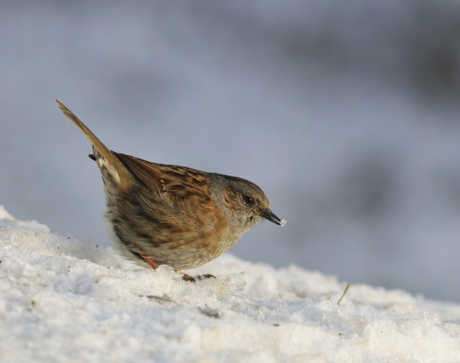
Zašto vrabac može biti vani i kad je jako hladno?
________________________________________________________________
5. Promotri slike i zaokruži sliku psa koji će lakše izdržati hladnoću.

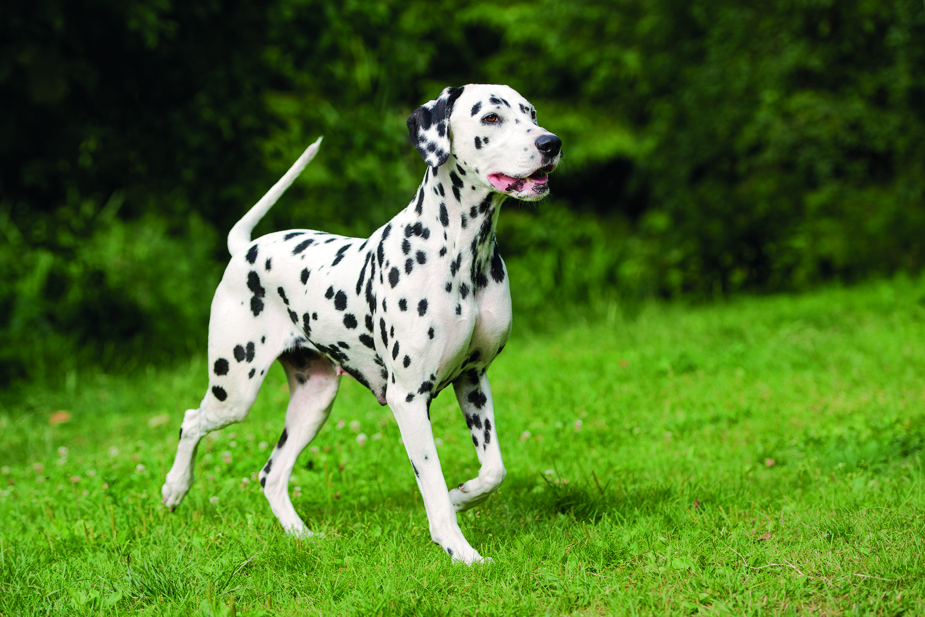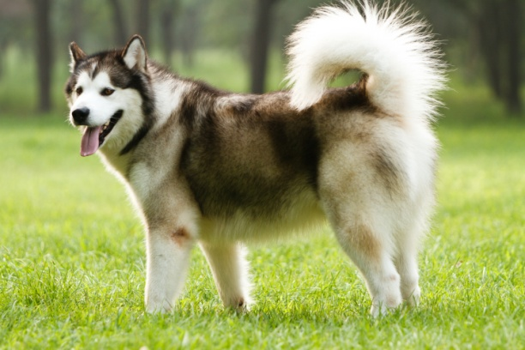

6. Promotri slike.
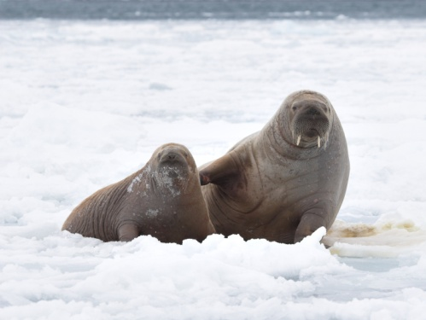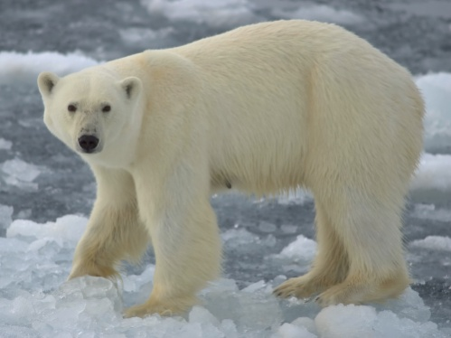
Što životinjama prikazanima na slikama omogućuje da prežive na snijegu i u ledenoj vodi?
Zaokruži slovo uz jedan točan odgovor.
- zrak
- potkožni sloj masti
- perje
- peraje

